Příloha č. 5 Mapa se zákresem vzdálenosti místa realizace projektu od veřejně prospěšného objektu

Realizaci projektu v blízkosti veřejně prospěšného objektu (v blízkosti budovy MŠ, ZŠ, knihovny, kulturního domu, obecního úřadu, zdravotního střediska, hřiště, tělocvičny, pošty, organizace poskytující sociální služby či jiného veřejně prospěšného objektu) dokládá žadatel mapou (viz příklad níže) s vyznačením vzdálenosti míst/a realizace projektu od takového objektu. Pod mapou doplní stručný popis charakteru záměru, veřejně prospěšného objektu a vzdálenosti.

V případě, že se jedná o jiný veřejně prospěšný objekt, který není výše uveden, popíše žadatel charakter daného objektu: ……………………………………………………………………………………………………………………………………………………………

……………………………………………………………………………………………………………………………………………………………

Doložena mapa s vyznačením vzdálenosti (vzdušnou čarou) od daného objektu. Např. www.google.cz/maps (pravé tlačítko myši, změřit vzdálenost) nebo www.mapy.cz (tlačítko nástroje, měření vzdálenosti a plochy).

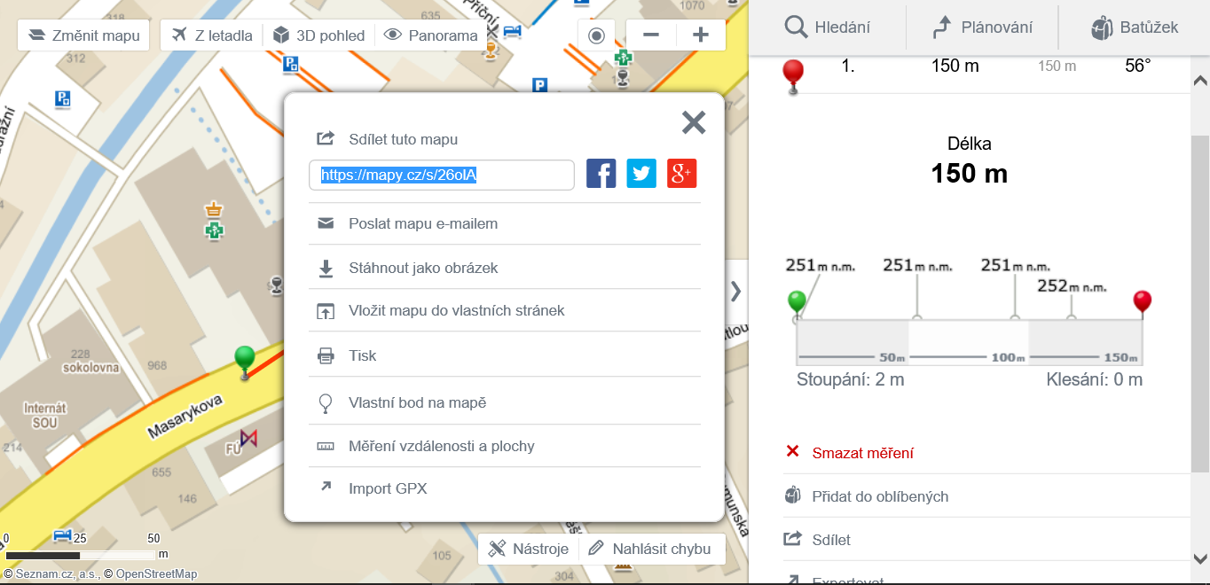

Příklad:
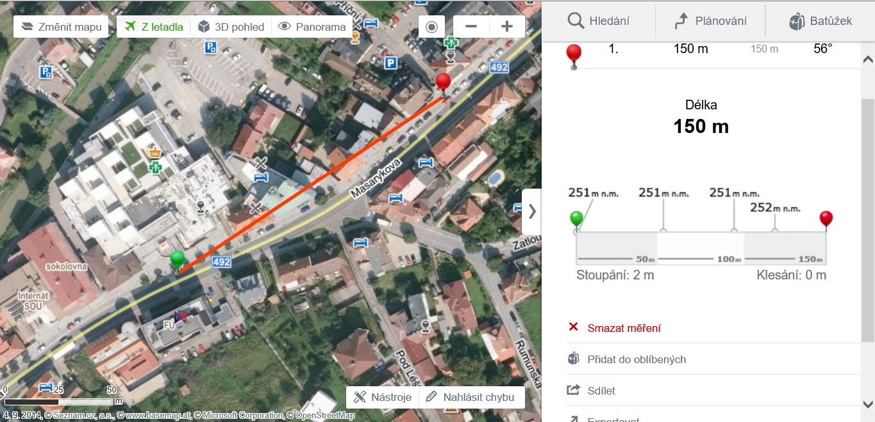

Příklad popisu: Předmětem projektu je vybudování přechodu pro chodce tzv. 3. generace, a to naproti finančního úřadu v Luhačovicích. V bezprostřední blízkosti místa realizace projektu je kromě finančního úřadu a střední školy, také např. zdravotní středisko, které se nachází ve vzdálenosti 150 m.

………………………………………………….
Podpis zpracovatele přílohy

